INTRODUCTION TO INTERFACE



Disusun Oleh:
Dimas Dzikra Pratama 299259

BANTEN
9 SEPTEMBER 2026

1. Pendahuluan
Interface adalah titik pertemuan antara mikrokontroler dan dunia luar: sensor, aktuator, komputer, atau mikrokontroler lain. Sebelum menyambungkan dua perangkat apa pun, dua pertanyaan dasar harus dijawab lebih dulu: apakah level tegangan keduanya cocok, dan bagaimana format sinyal yang dipertukarkan disepakati bersama. Salah menjawab pertanyaan pertama bisa merusak komponen secara permanen; salah menjawab pertanyaan kedua membuat data yang diterima jadi sampah yang tidak terbaca.
Dokumen ini membahas empat topik dasar interfacing: kondisi operasi dan level tegangan, input/output digital beserta masalah debouncing, konsep serial port dari level hardware sampai format data, dan konsep dasar ADC/DAC. Tiga topik pertama dilengkapi studi kasus praktik langsung memakai Arduino Uno.

2. Operating Condition

2.1 Tegangan Operasi (12V / 5V / 3.3V)
Setiap komponen elektronik dirancang bekerja pada rentang tegangan tertentu, disebut tegangan operasi. Tiga level yang paling sering dijumpai dalam praktik:
- 12V: umum dipakai untuk power rail perangkat daya seperti relay, motor DC, dan strip LED, serta beberapa sistem lama.
- 5V: tegangan operasi mikrokontroler klasik seperti Arduino Uno (ATmega328P), juga dikenal sebagai level TTL (Transistor-Transistor Logic) tradisional.
- 3.3V: tegangan operasi mayoritas mikrokontroler dan sensor modern, seperti ESP32, STM32, dan Raspberry Pi.
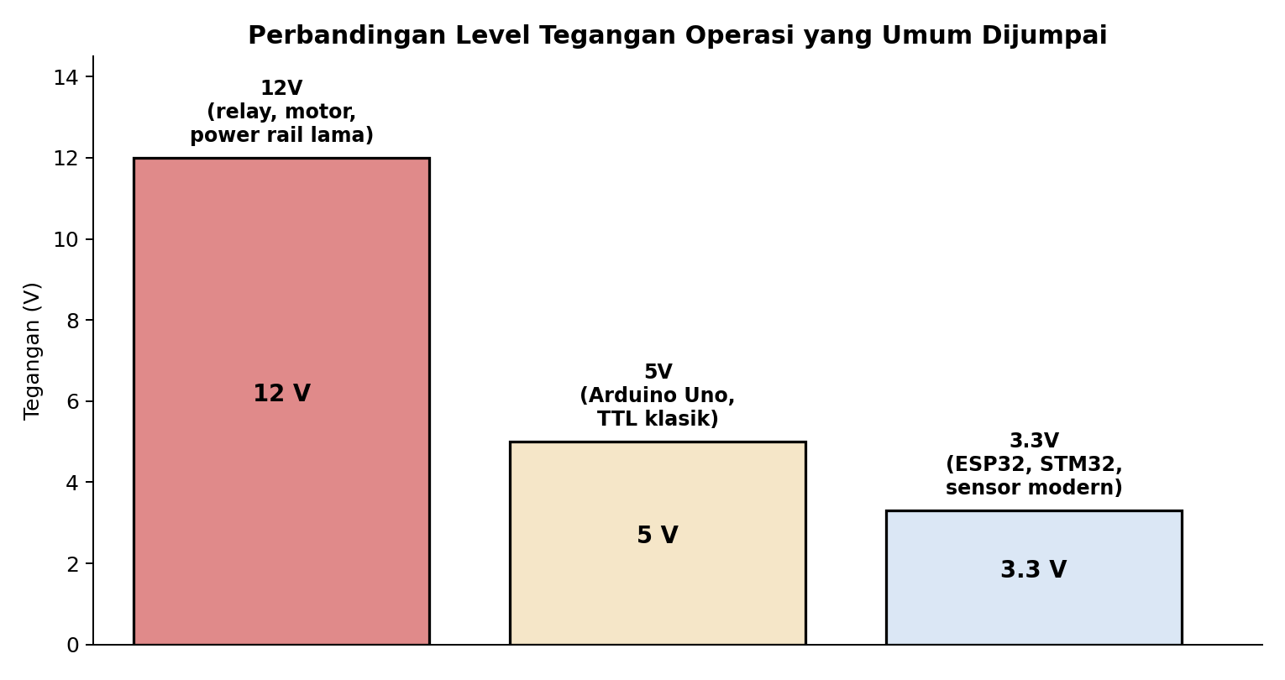
Perbandingan level tegangan operasi yang umum dijumpai
Mencampur perangkat dengan tegangan operasi berbeda tanpa penyesuaian adalah salah satu penyebab kerusakan komponen paling umum di elektronika praktis.

2.2 Tegangan Mikrokontroler/Interface dan 5V Tolerant
Setiap pin digital mikrokontroler menafsirkan tegangan yang masuk sebagai salah satu dari dua kondisi logika, HIGH atau LOW, berdasarkan ambang batas (threshold) tertentu relatif terhadap tegangan suplainya (Vcc). Pada Arduino Uno dengan Vcc 5V, sinyal di atas kira-kira 3V pada umumnya sudah terbaca sebagai HIGH, sedangkan sinyal mendekati 0V terbaca sebagai LOW.
Istilah 5V tolerant merujuk pada pin yang secara khusus dirancang tahan menerima input hingga 5V, meskipun mikrokontroler itu sendiri beroperasi di 3.3V secara internal. Ini bukan sifat universal, melainkan fitur tambahan yang harus dicek satu per satu di datasheet tiap chip. Mayoritas pin GPIO mikrokontroler 3.3V modern (termasuk ESP32) tidak 5V tolerant: memberi sinyal 5V langsung ke pin tersebut berisiko merusak sirkuit proteksi internalnya secara permanen, kadang tidak seketika tapi berangsur rusak dalam hitungan jam sampai minggu pemakaian.
Arah sebaliknya (sinyal 3.3V masuk ke pin mikrokontroler 5V) umumnya lebih aman, karena 3.3V pada umumnya sudah melewati ambang batas HIGH mikrokontroler 5V tersebut. Namun tetap disarankan mengecek datasheet, karena ambang batas persis bisa berbeda antar chip.

2.3 Level Translator
Ketika dua perangkat dengan level tegangan berbeda harus saling berkomunikasi dan tidak ada pin yang 5V tolerant, dibutuhkan level translator (level shifter) di antara keduanya. Beberapa pendekatan yang umum dipakai:
- Voltage divider (pembagi tegangan): dua resistor menurunkan sinyal 5V menjadi sekitar 3.3V. Cocok untuk sinyal satu arah (unidirectional) berkecepatan rendah, seperti input digital sederhana, tapi tidak cocok untuk jalur dua arah seperti I2C.
- Level shifter IC berbasis MOSFET (mis. modul berbasis BSS138): mendukung komunikasi dua arah (bidirectional), umum dipakai untuk I2C dan protokol open-drain lain.
- Buffer/IC dedicated (mis. TXB0108, SN74LV1T34): dirancang khusus untuk pergeseran level dengan kecepatan lebih tinggi, cocok untuk SPI atau UART.
Pemilihan metode bergantung pada arah komunikasi (satu arah atau dua arah) dan kecepatan sinyal yang dibutuhkan; semakin cepat sinyalnya, semakin penting memakai IC level shifter dedicated dibanding rangkaian resistor sederhana.

2.4 Studi Kasus: Mengukur Tegangan Output Pin Digital
Studi kasus ini mengukur langsung tegangan output pin digital Arduino Uno saat berstatus HIGH, untuk membuktikan level tegangan 5V yang dibahas di atas secara nyata.
Komponen yang digunakan:
- 1x Arduino Uno
- 1x Multimeter Digital
Konfigurasi pengukuran:
- Pin 13 (LED_BUILTIN): dihubungkan ke probe merah (positif) pada multimeter.
- GND: dihubungkan ke probe hitam (negatif/COM) pada multimeter.
Kode:
#include "Arduino.h"
void setup()
{
// initialize LED digital pin as an output.
pinMode(LED_BUILTIN, OUTPUT);
}
void loop()
{
// turn the LED on (HIGH is the voltage level)
digitalWrite(LED_BUILTIN, HIGH);
delay(5000);
// turn the LED off by making the voltage LOW
digitalWrite(LED_BUILTIN, LOW);
delay(5000);
}
Jeda 5 detik pada tiap kondisi memberi cukup waktu untuk membaca angka pada multimeter sebelum status pin berganti.
Dokumentasi:
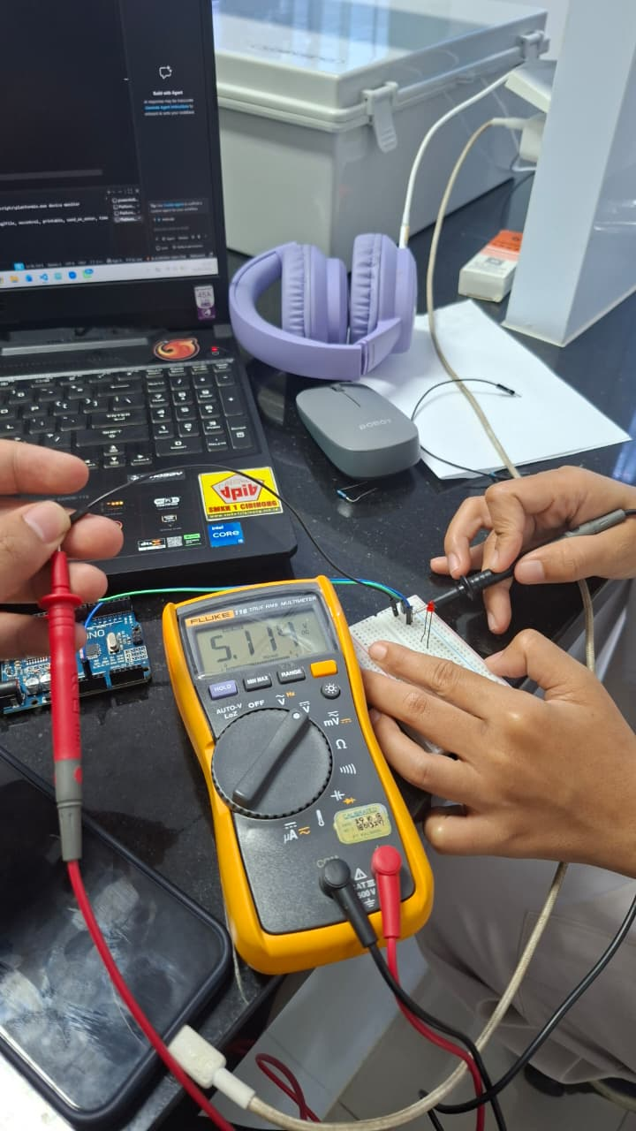
Pengukuran tegangan output pin digital Arduino Uno dengan multimeter
Multimeter menunjukkan pembacaan 5.114V saat pin berstatus HIGH, sedikit di atas 5V nominal karena karakteristik regulator tegangan pada board. Angka ini mengonfirmasi langsung bahwa level HIGH pada Arduino Uno memang berada di kisaran tegangan operasi 5V yang dibahas di Bagian 2.1, bukan sekadar angka teoretis di datasheet.

3. Digital Input Output

3.1 Konsep Digital Input Output
Pin digital mikrokontroler bekerja dua arah: sebagai output, pin mengeluarkan tegangan HIGH atau LOW untuk mengendalikan komponen seperti LED atau relay; sebagai input, pin membaca tegangan dari luar (misalnya dari push button) dan menerjemahkannya menjadi status HIGH atau LOW yang bisa diproses program.
Untuk push button yang dipasang dengan mode INPUT_PULLUP, pin secara internal ditarik ke HIGH selama tombol tidak ditekan. Saat tombol ditekan, pin terhubung ke GND sehingga terbaca LOW. Konvensi ini terbalik dari intuisi awam (menekan tombol menghasilkan LOW, bukan HIGH), tapi menghindari kebutuhan resistor pull-up eksternal terpisah.

3.2 Studi Kasus: Push Button dan LED dengan Counter
Studi kasus ini membuat satu push button yang menyalakan/mematikan (toggle) satu LED setiap kali ditekan, sekaligus menghitung berapa kali tombol tersebut sudah ditekan lewat Serial Monitor.
Komponen yang dibutuhkan:
- 1x Arduino Uno
- 1x Push Button (Tombol)
- 1x LED
- 2x Resistor (220 ohm untuk LED, 10k ohm untuk button)
Konfigurasi Pin:
- Pin 2: dihubungkan ke salah satu kaki push button (kaki lainnya dihubungkan ke GND).
- Pin 8: dihubungkan ke kaki panjang (anoda) LED.
- GND: dihubungkan ke kaki pendek (katoda) LED melalui perantara resistor.
Kode:
// Deklarasi Pin
const int buttonPin = 2;
const int ledPin = 8;
// Variabel untuk menyimpan status
int ledState = LOW;
int buttonState;
int lastButtonState = HIGH; // HIGH karena kita pakai INPUT_PULLUP
// Variabel untuk Non-Blocking Debounce & Counter
unsigned long lastDebounceTime = 0;
unsigned long debounceDelay = 50; // Jeda waktu debounce 50 milidetik
int pressCount = 0; // Counter jumlah tekanan tombol
void setup() {
pinMode(buttonPin, INPUT_PULLUP);
pinMode(ledPin, OUTPUT);
// Memulai komunikasi Serial Port untuk melihat counter
Serial.begin(9600);
Serial.println("Sistem Siap. Silakan tekan tombol!");
}
void loop() {
// Membaca status tombol saat ini
int reading = digitalRead(buttonPin);
// Jika status tombol berubah (karena ditekan atau noise/bouncing)
if (reading != lastButtonState) {
lastDebounceTime = millis(); // Reset timer debounce
}
// Jika bacaan sudah stabil melebihi waktu debounceDelay
if ((millis() - lastDebounceTime) > debounceDelay) {
// Jika status tombol benar-benar berubah dari state sebelumnya
if (reading != buttonState) {
buttonState = reading;
// INPUT_PULLUP berarti saat tombol ditekan, statusnya LOW
if (buttonState == LOW) {
ledState = !ledState; // Balikkan status LED (Toggle)
digitalWrite(ledPin, ledState); // Nyalakan/matikan LED
pressCount++; // Tambah nilai counter
// Tampilkan informasi di Serial Monitor
Serial.print("Tombol ditekan! Total: ");
Serial.print(pressCount);
Serial.print(" | Status LED: ");
Serial.println(ledState == HIGH ? "MENYALA (Silakan ukur tegangan!)" : "MATI");
}
}
}
// Simpan status bacaan untuk iterasi loop berikutnya
lastButtonState = reading;
}
Dokumentasi:
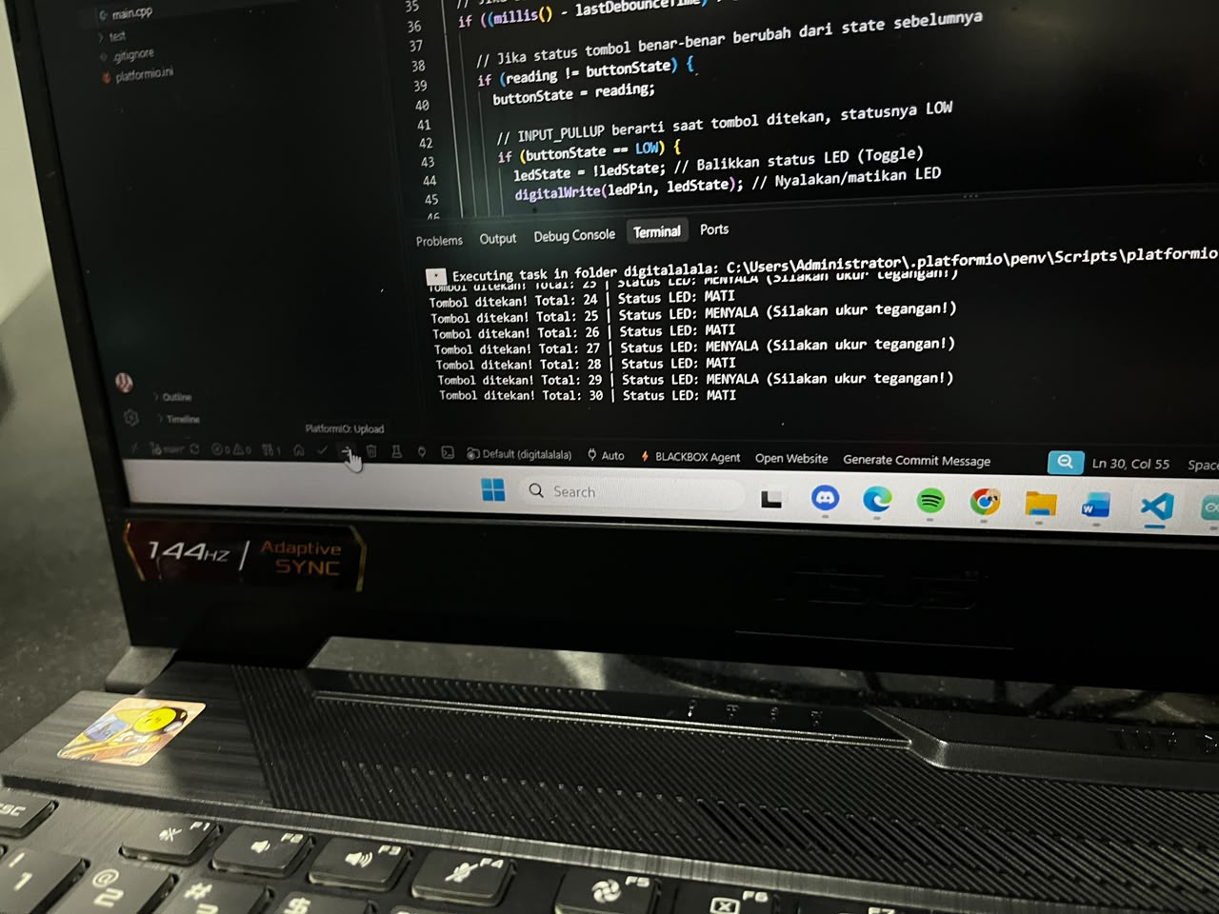
Serial Monitor menampilkan counter tombol dan status LED
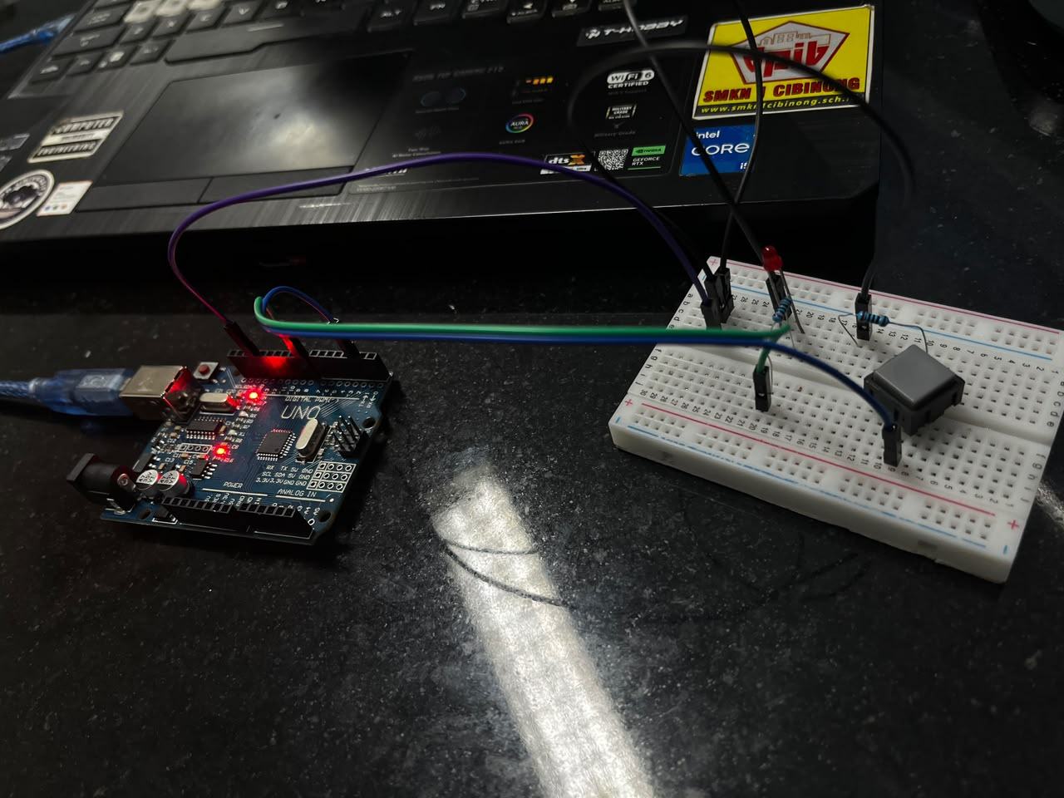
Rangkaian fisik push button dan LED di breadboard

3.3 Apakah Perlu De-bouncing, dan Bagaimana Caranya
Perlu. Tombol mekanis tidak pernah benar-benar menutup atau membuka kontaknya secara instan dan bersih. Pada level mikrodetik-milidetik, logam kontak di dalam tombol saling memantul (bouncing) beberapa kali sebelum posisinya benar-benar stabil. Mikrokontroler cukup cepat untuk melihat pantulan ini sebagai beberapa kali tekan-lepas terpisah, padahal pengguna hanya menekan tombol sekali. Tanpa penanganan, counter pada studi kasus di atas bisa melompat beberapa angka sekaligus untuk satu kali tekan.
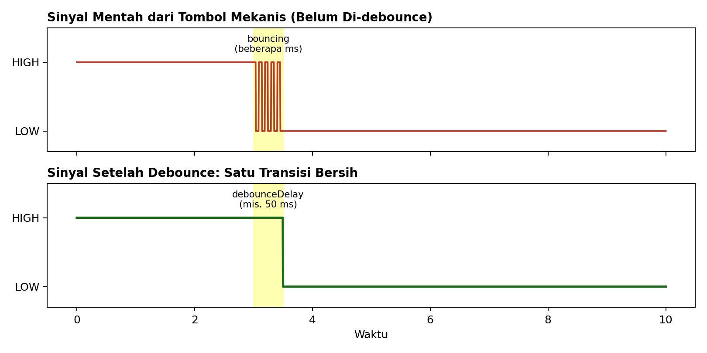
Sinyal tombol sebelum dan sesudah debounce
Ada dua pendekatan untuk menangani debouncing:
- Hardware debouncing: menambahkan rangkaian RC (resistor-kapasitor) sederhana atau IC flip-flop di jalur tombol, yang menyaring perubahan tegangan cepat akibat bouncing sebelum sinyal sampai ke pin mikrokontroler. Kelebihannya konsisten tanpa membebani CPU, kekurangannya butuh komponen tambahan dan durasi debounce-nya tetap (tidak fleksibel diubah lewat kode).
- Software debouncing: menyaring bouncing lewat kode, tanpa komponen tambahan. Kode pada studi kasus Bagian 3.2 memakai pendekatan ini secara non-blocking: setiap kali pembacaan pin berubah, timer (lastDebounceTime) direset memakai millis(). Perubahan status tombol baru dianggap sah dan diproses jika pembacaan itu bertahan stabil selama lebih dari debounceDelay (50 milidetik pada kode ini). Pendekatan non-blocking ini tidak menghentikan loop() menunggu (berbeda dari pendekatan software debounce sederhana yang memakai delay()), sehingga bagian program lain tetap bisa berjalan selama proses debounce berlangsung.
Nilai debounceDelay yang umum dipakai berkisar 20-50 milidetik, cukup lama untuk melewati durasi bouncing tombol mekanis biasa (biasanya di bawah 20 milidetik), tapi cukup singkat untuk tetap terasa responsif bagi pengguna.

4. Serial Port

4.1 Konsep: Port vs Bus
Istilah port dan bus sering tertukar, padahal keduanya menunjuk pada topologi koneksi yang berbeda. Port adalah jalur komunikasi antara tepat dua perangkat (point-to-point), seperti UART: satu pin TX dan satu pin RX menghubungkan persis satu pengirim ke satu penerima. Bus adalah jalur komunikasi bersama yang dipakai lebih dari dua perangkat sekaligus, seperti I2C atau SPI, di mana banyak perangkat terhubung ke jalur data yang sama dan dibedakan lewat pengalamatan atau pin selection line terpisah.
Serial port UART pada Arduino tergolong sebagai port murni: hanya menghubungkan dua titik, tidak ada mekanisme pengalamatan untuk membedakan banyak perangkat pada jalur yang sama.

4.2 Sinyal Hardware Serial Port
Di luar dua jalur data utama (TX dan RX), koneksi serial RS232 klasik juga mendefinisikan sejumlah sinyal kontrol hardware untuk keperluan flow control (mekanisme salah satu sisi memberi tahu sisi lain untuk menahan/melanjutkan pengiriman data):
- RTS (Request To Send): sinyal dari pengirim yang menandakan siap mengirim data.
- CTS (Clear To Send): sinyal dari penerima yang menandakan siap menerima data, sebagai balasan RTS.
- DTR (Data Terminal Ready): menandakan perangkat terminal (mis. komputer) sudah siap berkomunikasi.
- DSR (Data Set Ready): menandakan perangkat di sisi lain (mis. modem) sudah siap berkomunikasi.
- DCD (Data Carrier Detect): menandakan koneksi/carrier sudah terdeteksi, umumnya dipakai pada koneksi modem.
Pasangan RTS/CTS dipakai untuk hardware flow control, mencegah data hilang saat salah satu sisi belum siap memproses data yang masuk. Pada komunikasi UART sederhana antar mikrokontroler seperti di studi kasus Bagian 4.5, sinyal-sinyal kontrol ini umumnya tidak dipakai; hanya jalur TX, RX, dan GND yang terhubung.

4.3 Format Data Level Software (Bit Level)
Di level bit, data yang dikirim lewat UART dibungkus dalam satu frame dengan format yang sudah disepakati kedua sisi terlebih dahulu:
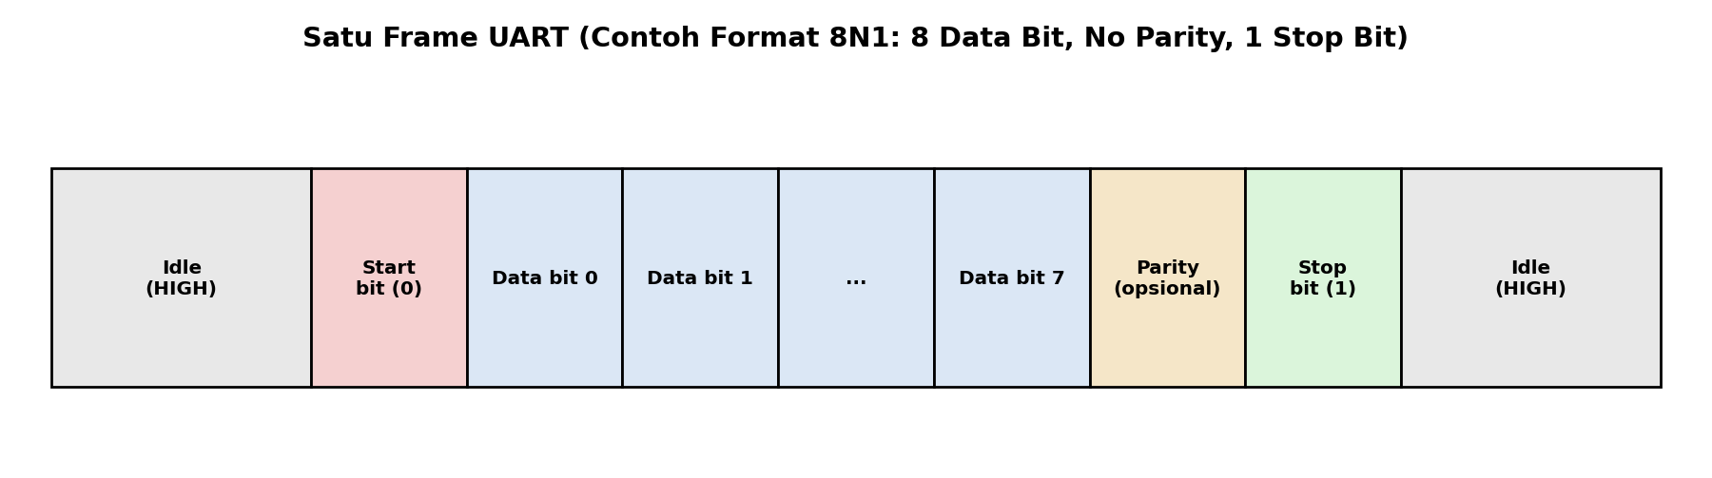
Satu frame UART
- Start bit: satu bit bernilai 0 yang menandakan awal frame baru, transisi dari kondisi idle (HIGH) ke LOW.
- Data bit: isi data sesungguhnya, umumnya 5 sampai 8 bit, dikirim dari bit paling tidak signifikan (LSB) lebih dulu.
- Parity bit (opsional): satu bit tambahan untuk deteksi kesalahan sederhana, dihitung agar total jumlah bit 1 pada frame genap (even parity) atau ganjil (odd parity).
- Stop bit: satu atau dua bit bernilai 1 yang menandakan akhir frame, mengembalikan jalur ke kondisi idle.
Format ini sering ditulis singkat sebagai kombinasi tiga karakter, misalnya 8N1 berarti 8 data bit, No parity, 1 stop bit, format paling umum dipakai termasuk pada studi kasus di dokumen ini.
Selain format frame, kedua sisi UART juga wajib sepakat soal baud rate: kecepatan pengiriman data dalam satuan bit per detik (bps). Nilai umum yang sering dipakai antara lain 9600 dan 115200. Baud rate yang tidak sama persis antara pengirim dan penerima membuat data terbaca sebagai karakter acak yang tidak masuk akal, karena penerima salah menebak batas antar bit.

4.4 Perbedaan RS232 dan TTL
RS232 dan TTL sama-sama memakai format frame UART yang dijelaskan di atas, tapi berbeda jauh di level tegangan fisiknya:
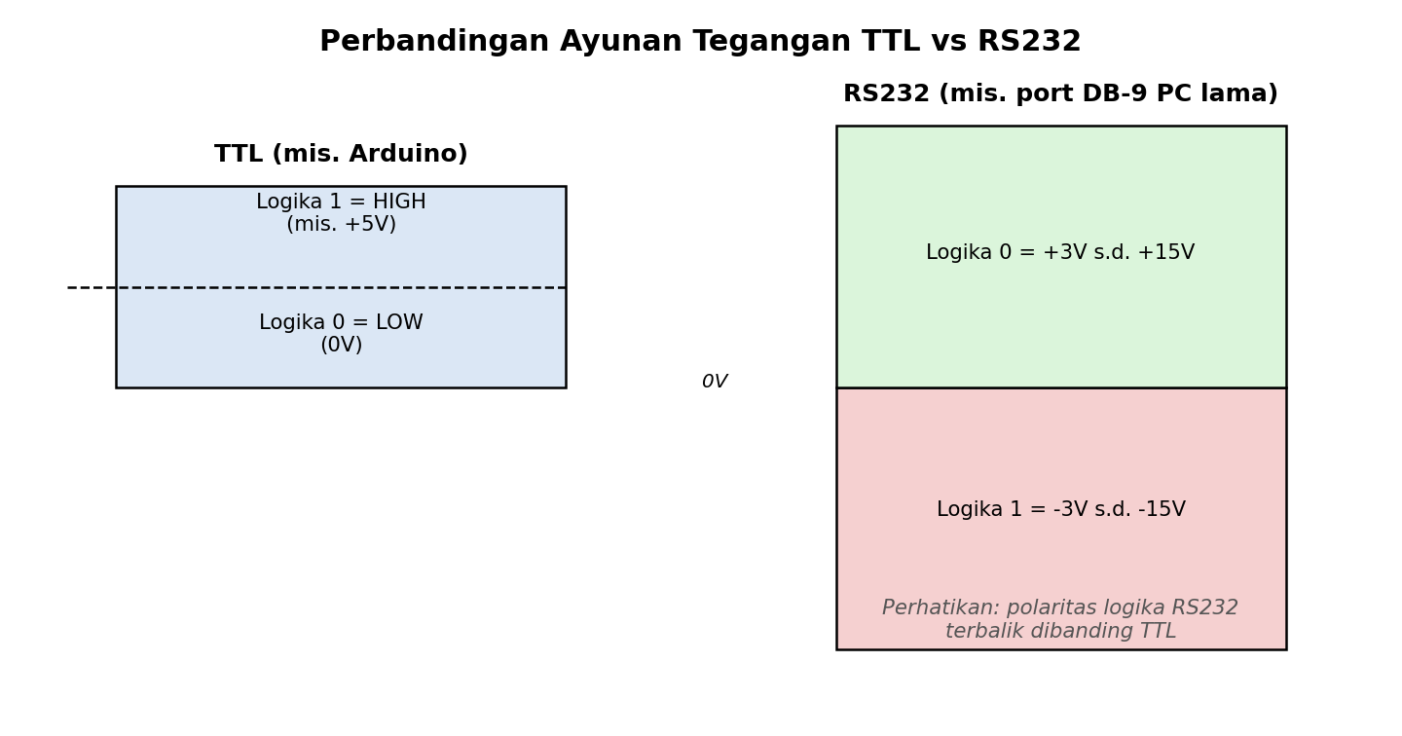
Perbandingan ayunan tegangan TTL vs RS232
Aspek | TTL | RS232
Tegangan | 0V sampai Vcc (umumnya 5V atau 3.3V) | Sekitar +3V s.d. +15V dan -3V s.d. -15V
Konektor | Pin header langsung pada board | DB-9 (dulunya DB-25)
Polaritas logika | Logika 1 = HIGH, Logika 0 = LOW | Terbalik: Logika 1 = tegangan negatif, Logika 0 = tegangan positif
Jarak transmisi | Pendek (dalam satu board/antar board berdekatan) | Lebih jauh, tahan noise berkat ayunan tegangan besar
Karena beda tegangan dan polaritas ini, TTL dan RS232 tidak boleh dihubungkan langsung. IC seperti MAX232 dipakai sebagai jembatan konversi dua arah antara level TTL mikrokontroler dan level RS232 port DB-9 komputer lama. Port USB-to-Serial modern yang umum dipakai sekarang (termasuk port bawaan Arduino Uno) sebenarnya beroperasi di level TTL, dikonversi ke protokol USB, bukan RS232 asli.

4.5 Studi Kasus: Kirim Data ke PC dengan Software Serial
Studi kasus ini menghubungkan dua Arduino Uno: Arduino 1 membaca push button (memakai rangkaian dan kode debounce yang sama seperti Bagian 3.2), lalu mengirim informasi ke PC lewat Serial (USB) bawaan sekaligus ke Arduino 2 lewat SoftwareSerial pada pin terpisah. Arduino 2 menerima data itu dan meneruskannya ke PC-nya sendiri lewat Serial (USB) miliknya.
Komponen yang dibutuhkan:
- 2x Arduino Uno (Pengirim dan Penerima)
- 1x Push Button (Tombol)
- 1x LED
- 2x Resistor (220 ohm untuk LED, 10k ohm untuk button)
Konfigurasi Pin (penghubung antar-Arduino):
- GND Arduino 1 dihubungkan langsung ke GND Arduino 2.
- Pin 11 (TX) Arduino 1 dihubungkan menyilang ke Pin 10 (RX) Arduino 2.
- Pin 10 (RX) Arduino 1 dihubungkan menyilang ke Pin 11 (TX) Arduino 2.
- Pin 2: dihubungkan ke salah satu kaki push button (kaki lainnya ke GND).
- Pin 8: dihubungkan ke kaki panjang (anoda) LED.
Persilangan TX-ke-RX ini wajib, karena data yang dikirim satu perangkat (TX) harus masuk ke jalur penerimaan (RX) perangkat lain, bukan ke TX-nya sendiri.
Catatan:
- Jalur pengiriman data ke PC berjalan otomatis lewat kabel USB (Pin 0/RX dan Pin 1/TX bawaan hardware), terpisah dari jalur SoftwareSerial yang dipakai antar Arduino.
- Karena pin bawaan hardware serial sudah dipakai untuk komunikasi ke PC, komunikasi antar-Arduino memakai rangkaian digital input/output yang sama seperti Bagian 3.2, ditambah library SoftwareSerial untuk membuka jalur serial kedua di pin lain.
- Tambahkan baris berikut ke platformio.ini masing-masing project supaya proses upload tidak perlu memilih port secara manual setiap kali:
- upload_port = COM[sesuaikan]
Kode Arduino 1 (pengirim, terhubung ke push button):
#include <Arduino.h>
#include <SoftwareSerial.h> // 1. Tambahkan library Software Serial
// Deklarasi Pin
const int buttonPin = 2;
const int ledPin = 8;
// 2. Buat jalur komunikasi baru (RX di Pin 10, TX di Pin 11)
SoftwareSerial mySerial(10, 11);
// Variabel untuk menyimpan status
int ledState = LOW;
int buttonState;
int lastButtonState = HIGH; // HIGH karena kita pakai INPUT_PULLUP
// Variabel untuk Non-Blocking Debounce & Counter
unsigned long lastDebounceTime = 0;
unsigned long debounceDelay = 50; // Jeda waktu debounce 50 milidetik
int pressCount = 0; // Counter jumlah tekanan tombol
void setup() {
pinMode(buttonPin, INPUT_PULLUP);
pinMode(ledPin, OUTPUT);
// Memulai komunikasi Serial Port untuk melihat counter di PC
Serial.begin(9600);
Serial.println("Sistem Siap. Silakan tekan tombol!");
// 3. Memulai komunikasi Software Serial (Jalur ke Arduino 2)
mySerial.begin(9600);
}
void loop() {
// Membaca status tombol saat ini
int reading = digitalRead(buttonPin);
// Jika status tombol berubah (karena ditekan atau noise/bouncing)
if (reading != lastButtonState) {
lastDebounceTime = millis(); // Reset timer debounce
}
// Jika bacaan sudah stabil melebihi waktu debounceDelay
if ((millis() - lastDebounceTime) > debounceDelay) {
// Jika status tombol benar-benar berubah dari state sebelumnya
if (reading != buttonState) {
buttonState = reading;
// INPUT_PULLUP berarti saat tombol ditekan, statusnya LOW
if (buttonState == LOW) {
ledState = !ledState; // Balikkan status LED (Toggle)
digitalWrite(ledPin, ledState); // Nyalakan/matikan LED
pressCount++; // Tambah nilai counter
// --- 4a. Tampilkan informasi di Serial Monitor (PC Arduino 1) ---
Serial.print("Tombol ditekan! Total: ");
Serial.print(pressCount);
Serial.print(" | Status LED: ");
Serial.println(ledState == HIGH ? "MENYALA" : "MATI");
// --- 4b. Kirim informasi ke Arduino 2 via Software Serial ---
mySerial.print("Info dari Arduino 1: Tombol ditekan ke-");
mySerial.print(pressCount);
mySerial.print(" | LED: ");
mySerial.println(ledState == HIGH ? "NYALA" : "MATI");
}
}
}
// Simpan status bacaan untuk iterasi loop berikutnya
lastButtonState = reading;
}
Kode Arduino 2 (penerima, meneruskan ke PC-nya sendiri):
#include <Arduino.h>
#include <SoftwareSerial.h>
// Membuat jalur komunikasi Software Serial
// RX di Pin 10 (menerima dari TX Arduino 1)
// TX di Pin 11 (mengirim ke RX Arduino 1)
SoftwareSerial mySerial(10, 11);
void setup() {
// Memulai komunikasi ke PC (Laptop)
Serial.begin(9600);
// Memulai komunikasi ke Arduino 1
mySerial.begin(9600);
// Pesan awal agar kita tahu Arduino 2 sudah menyala
Serial.println("Arduino 2 Siap Mendengarkan Pesan dari Arduino 1...");
Serial.println("--------------------------------------------------");
}
void loop() {
// Jika ada pesan/data yang masuk dari Arduino 1 (melalui Pin 10)
if (mySerial.available()) {
// Baca pesan tersebut dan langsung cetak ke Serial Monitor laptop
Serial.write(mySerial.read());
}
}
Dokumentasi:
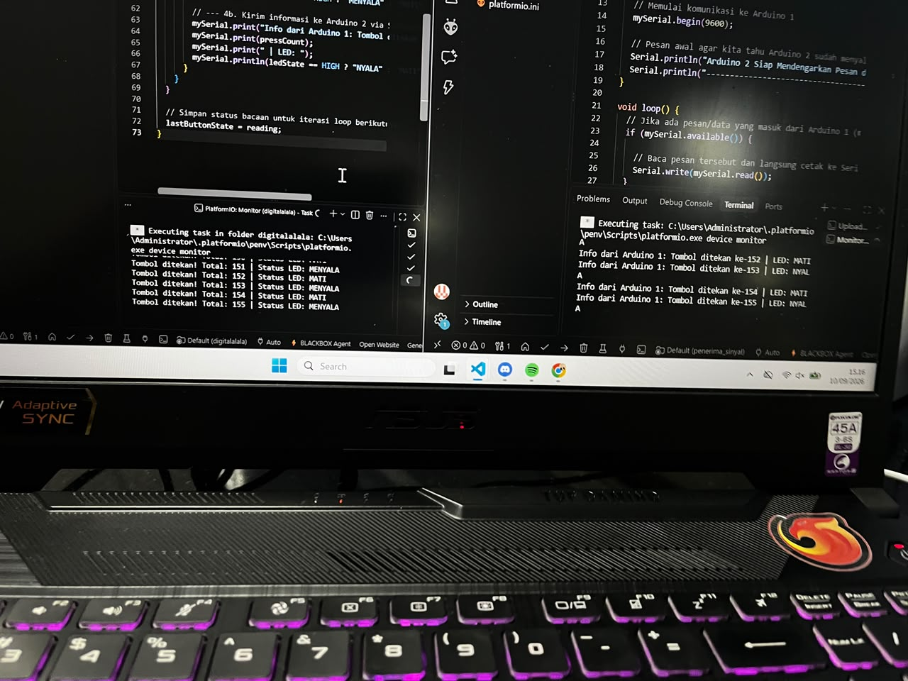
Dua jendela Serial Monitor menampilkan komunikasi antara Arduino 1 dan Arduino 2
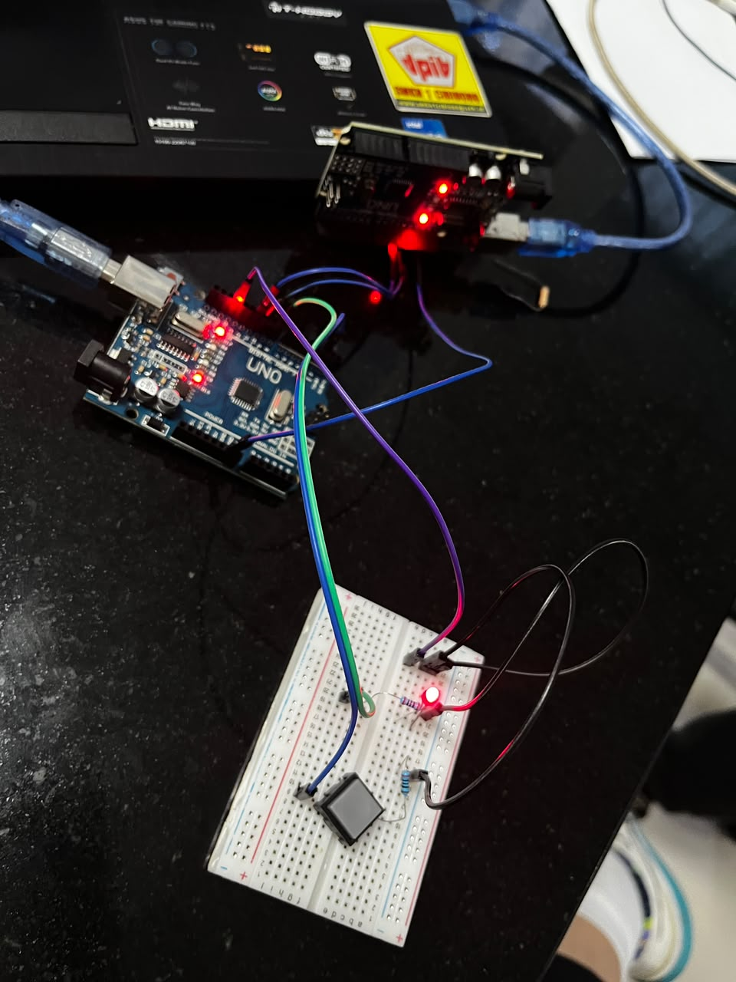
Rangkaian fisik dua Arduino yang saling terhubung
Serial Monitor Arduino 2 menerima dan menampilkan ulang persis pesan yang dikirim Arduino 1 setiap kali tombol ditekan, membuktikan jalur SoftwareSerial antar dua mikrokontroler berjalan sekaligus dengan jalur Serial (USB) ke PC yang berjalan independen di kedua sisi.

5. ADC / DAC

5.1 Konsep: Resolusi, Sampling Rate, dan Quantization
Dunia nyata bersifat analog (kontinu), sedangkan mikrokontroler hanya memahami angka digital. ADC (Analog-to-Digital Converter) menjembatani ini dengan mengubah tegangan analog menjadi angka digital; DAC (Digital-to-Analog Converter) melakukan kebalikannya, mengubah angka digital menjadi tegangan analog.
Tiga konsep kunci menentukan seberapa akurat proses konversi ini:
Resolusi, dinyatakan dalam bit, menentukan berapa banyak level diskrit yang bisa dihasilkan sebuah ADC/DAC. ADC N-bit punya 2^N level berbeda. Arduino Uno memakai ADC 10-bit, artinya 2^10 = 1024 level, memetakan rentang tegangan 0-5V ke angka digital 0-1023.
Sampling rate, dinyatakan dalam Hz atau sample per detik (sps), menentukan seberapa sering ADC mengambil “potret” nilai sinyal analog per detik. Menurut teorema Nyquist-Shannon, sampling rate harus setidaknya dua kali frekuensi tertinggi sinyal yang ingin direkam dengan akurat, kalau tidak sinyal hasil rekaman akan terdistorsi (aliasing).
Quantization (kuantisasi) adalah proses membulatkan nilai tegangan analog kontinu ke level diskrit terdekat yang bisa direpresentasikan resolusi ADC. Pembulatan ini selalu menghasilkan selisih kecil antara nilai asli dan nilai hasil konversi, disebut quantization error, dengan nilai maksimum setengah dari satu langkah level (½ LSB, Least Significant Bit). Semakin tinggi resolusi ADC, semakin kecil satu langkah levelnya, sehingga quantization error juga mengecil.

EKSPERIMEN 1: ANALISIS RESOLUSI ADC DAN QUANTIZATION ERROR

1.1 Tujuan Eksperimen
Membuktikan secara empiris batasan resolusi 10-bit pada mikrokontroler Arduino Uno dalam membaca sinyal analog yang kontinu, serta mengamati fenomena Quantization Error (galat kuantisasi) yang diakibatkannya.

1.2 Komponen dan Perangkat Keras
- Mikrokontroler Arduino Uno (berbasis ATmega328P).
- Sensor Suhu Linear Presisi LM35.
- Kabel Jumper dan Breadboard.
- Multimeter Digital.

1.3 Landasan Teori dan Rumus Matematis
Mikrokontroler tidak memproses tegangan secara kontinu. Sistem ADC mengubah level tegangan analog yang bersifat infinite (tak berhingga) menjadi deretan nilai diskrit (anak tangga). Pembulatan nilai tegangan asli ke level diskrit terdekat memunculkan distorsi informasi yang disebut Quantization Error.
A. Resolusi ADC dan LSB (Least Significant Bit)
Resolusi menentukan seberapa halus sebuah ADC dapat memecah rentang tegangan referensi. Arduino Uno memiliki ADC 10-bit.
Keterangan Variabel:
- 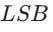: Least Significant Bit, yaitu representasi nilai tegangan terkecil untuk 1 langkah digital (Volt).
- 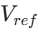: Tegangan referensi maksimal sistem (Pada Arduino Uno adalah ).
- : Resolusi bit ADC (10-bit).
Perhitungan untuk Arduino Uno:
Sistem buta terhadap perubahan tegangan di bawah amplitudo .
B. Konversi Digital ke Tegangan (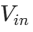)
Keterangan Variabel:
- : Estimasi tegangan analog yang masuk ke mikrokontroler (Volt).
- : Angka integer digital yang dibaca oleh sistem (rentang 0-1023).B. Konversi Digital ke Tegangan ()
Keterangan Variabel:
- : Estimasi tegangan analog yang masuk ke mikrokontroler (Volt).
- : Angka integer digital yang dibaca oleh sistem (rentang 0-1023).
Contoh Pembuktian Data Praktikum (Nilai ADC 52):
C. Karakteristik Transfer Sensor LM35
Sensor LM35 mengubah suhu menjadi tegangan dengan sensitivitas linear.
Berdasarkan datasheet, sensitivitas LM35 adalah (atau ).
D. Implikasi Kuantisasi pada Pembacaan Suhu
Keterbatasan LSB menyebabkan sistem tidak dapat membaca kenaikan suhu secara mulus. Jarak minimal (lompatan) suhu antar-pembacaan adalah:

1.4 Implementasi Perangkat Lunak (Kode Sumber)
#include <Arduino.h>
const int pinLM35 = A0;
unsigned long timerADC = 0;
const long intervalADC = 1000; // Frekuensi sampling lambat untuk observasi
void setup() {
Serial.begin(9600);
}
void loop() {
if (millis() - timerADC >= intervalADC) {
int nilaiADC = analogRead(pinLM35);
// Perhitungan matematis konversi ADC ke Tegangan dan Suhu
float tegangan = (nilaiADC * 5.0) / 1024.0;
float suhuCelcius = tegangan * 100.0; // Ekuivalen dengan pembagian 0.01
Serial.print("Angka Mentah ADC: "); Serial.print(nilaiADC);
Serial.print(" | Tegangan: "); Serial.print(tegangan, 3);
Serial.print(" V | Suhu: "); Serial.print(suhuCelcius, 2);
Serial.println(" °C");
timerADC = millis();
}
}

1.5 Kesimpulan dan Hasil Eksperimen 1
Pengujian menghasilkan bukti empiris yang presisi terhadap teori kuantisasi. Pada saat suhu sensor (LM35) ditingkatkan melalui perambatan panas tubuh, layar instrumen (Serial Monitor) merekam fluktuasi transisi data sebagai berikut:
- Pembacaan ADC awal: Tegangan Suhu Kalkulasi .
- Transisi pembacaan ADC: Tegangan Suhu Kalkulasi .
Sistem gagal mengukur gradasi linear di antara kedua suhu tersebut karena keterbatasan perangkat keras. Solusi untuk mitigasi deviasi ini meliputi intervensi hardware (penggunaan IC ADC beresolusi lebih tinggi seperti ADS1115 16-bit) maupun optimasi algoritma software (pendekatan oversampling dan implementasi Moving Average Filter).Sistem gagal mengukur gradasi linear di antara kedua suhu tersebut karena keterbatasan resolusi perangkat keras (terpaku pada lompatan ). Untuk mitigasi deviasi dan peningkatan presisi pada arsitektur sistem tertanam nyata, direkomendasikan dua pendekatan:
- Intervensi Perangkat Keras (Hardware Upgrade): Menggunakan modul eksternal ADC beresolusi tinggi (misal: ADS1115 16-bit) yang mampu menekan nilai LSB hingga level mikrovolt.
- Optimasi Algoritma (Software Interventions): Mengimplementasikan teknik komputasi Oversampling (mengambil puluhan sampel untuk ekstraksi 2-bit resolusi virtual tambahan) dan Moving Average Filter untuk memuluskan kurva fluktuasi secara matematis.
Untuk mengatasi batasan hardware di atas, diterapkan filter perangkat lunak menggunakan array dengan 20 sampel historis untuk merekonstruksi garis kontinu antar interval kuantisasi.
#include <Arduino.h>
const int pinLM35 = A0;
const int jumlahSampel = 20;
int indexSampel = 0;
float totalSuhu = 0;
float arraySuhu[jumlahSampel];
void setup() {
Serial.begin(9600);
for (int i = 0; i < jumlahSampel; i++) {
arraySuhu[i] = 0;
}
}
void loop() {
int nilaiADC = analogRead(pinLM35);
float tegangan = (nilaiADC * 5.0) / 1024.0;
float suhuKasar = tegangan * 100.0;
totalSuhu = totalSuhu - arraySuhu[indexSampel];
arraySuhu[indexSampel] = suhuKasar;
totalSuhu = totalSuhu + arraySuhu[indexSampel];
indexSampel = indexSampel + 1;
if (indexSampel >= jumlahSampel) {
indexSampel = 0;
}
float suhuHalus = totalSuhu / jumlahSampel;
Serial.print("Kasar (Hardware): ");
Serial.print(suhuKasar, 2);
Serial.print(" °C | Halus (Software): ");
Serial.print(suhuHalus, 2);
Serial.println(" °C");
delay(50);
}

Analisis Solusi Optimasi Perangkat Lunak (Moving Average Filter)
Untuk memitigasi lompatan brutal pada perangkat keras murni tanpa harus melakukan upgrade hardware yang mahal, diterapkan algoritma Simple Moving Average (SMA). Algoritma ini bertindak sebagai Low-Pass Filter pada domain digital yang meredam derau (noise) frekuensi tinggi dan galat kuantisasi.
Teori dan Rumus Matematis Sistem: Algoritma ini menggunakan buffer array memori sirkular yang menyimpan sekumpulan () pembacaan data terakhir. Nilai akhir (Suhu Halus) didapatkan dari rata-rata deret matematika:
Dengan mengalkulasi rata-rata dari osilasi nilai diskrit sensor (misalnya sensor berayun antara dan ), operasi matematika pembagian akan menciptakan nilai-nilai pecahan desimal di antara batas tersebut, secara efektif menghasilkan resolusi virtual yang jauh melampaui kemampuan asli cip silikon 10-bit.
Cuplikan Data dan Bukti Fenomena Fisik: Tabel berikut diambil secara acak dari rekaman instrumen Serial Monitor saat pengujian tubuh (merambatkan panas secara gradual ke sensor LM35).
Tahap Observasi | Pembacaan Hardware (Kasar) | Kalkulasi Software (Halus) | Keterangan Fenomena / Analisis
Iterasi ke-1 |  |  | Array memori memproses data pertama ().
Iterasi ke-9 |  |  | Fase Cold Start (Buffer sedang berproses mengisi data aktual menggantikan elemen nilai nol dari inisialisasi).
Steady State |  |  | Memori buffer sudah penuh ( data riil). Nilai sistem menjadi valid.
Pemanasan |  |  | Sensor mulai bereaksi lambat terhadap suhu tubuh.
Galat Kuantisasi |  |  | Hardware melompat brutal sejauh ("buta" resolusi).
Resolusi Virtual |  |  | Intervensi matematis (software) mulai menebak celah dan mengisi jurang lompatan resolusi tersebut.
Resolusi Virtual |  |  | Kurva nilai suhu bergerak naik secara elegan dan kontinu meskipun perangkat keras beroperasi secara kaku.

Hasil dan Kesimpulan Eksperimen I
Data empiris membuktikan terjadinya lompatan diskrit hardware dari langsung ke maupun dari langsung ke . Penggunaan algoritma Moving Average berhasil menyelesaikan defisiensi sistem ini. Terekam dua fenomena utama: (1) Fase Cold Start di mana sistem butuh 20 siklus jeda komputasi untuk mencapai nilai suhu sebenarnya. (2) Keberhasilan Ilusi Resolusi Tinggi, di mana perangkat lunak berhasil mengakali keterbatasan fisik ADC dengan menyintesis angka termal transisi yang mulus. Ini merepresentasikan pola pikir esensial integrasi perangkat IoT: memaksimalkan hardware hemat biaya melalui arsitektur komputasi perangkat lunak cerdas

EKSPERIMEN 2: SINTESIS DAC MENGGUNAKAN LOW-PASS FILTER RC

2.1 Tujuan Eksperimen
Mendemonstrasikan prinsip sintesis sinyal analog dari domain mikrokontroler murni digital dengan memanfaatkan sirkuit pasif Low-Pass Filter untuk mengintegrasikan sinyal Pulse Width Modulation (PWM).

2.2 Komponen dan Perangkat Keras
- Mikrokontroler Arduino Uno.
- Kapasitor Elektrolit (Elco) / .
- Resistor (berkisar pada toleransi - ).
- Multimeter Digital.

2.3 Landasan Teori dan Rumus Matematis
Mikrokontroler seri ATmega328P tidak dibekali periferal Digital-to-Analog Converter (DAC) internal. Keluaran logika pin mikrokontroler secara mutlak tertambat pada keadaan 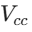 () atau Ground (). Untuk menghasilkan nilai tengahan (contoh: ), digunakan metode Pulse Width Modulation (PWM). Sinyal PWM ini, yang berbentuk gelombang kotak berfrekuensi tinggi, dapat 'diratakan' menjadi tegangan searah (DC) murni dengan menggunakan kombinasi resistor dan kapasitor.
A. Siklus Kerja PWM (Duty Cycle)
Resolusi kontrol PWM pada arsitektur perangkat keras ini adalah 8-bit (rentang registrasi 0 - 255).
Keterangan Variabel:
- : Rasio periode sinyal bernilai logika HIGH (aktif) terhadap total periode gelombang.
- : Parameter integer masukan (0-255).
B. Tegangan Analog Keluaran Sintetis (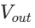)
Tegangan akhir yang dapat dikonversi sebanding dengan persentase Duty Cycle.
Keterangan Variabel:
- : Tegangan analog konstan yang dihasikan filter (Volt).
- 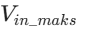: Potensial tegangan absolut pin digital (nominally , bergantung regulasi sirkuit USB host).B. Tegangan Analog Keluaran Sintetis ()
Tegangan akhir yang dapat dikonversi sebanding dengan persentase Duty Cycle.
Keterangan Variabel:
- : Tegangan analog konstan yang dihasikan filter (Volt).
- : Potensial tegangan absolut pin digital (nominally , bergantung regulasi sirkuit USB host).
Contoh Pembuktian Data Praktikum (Register PWM 200):
C. Frekuensi Cut-off Filter RC ()
Parameter krusial filter pasif orde pertama untuk memastikan redaman sinyal switching digital.
Keterangan Variabel:
- : Titik frekuensi potong (Hertz), frekuensi di atas nilai ini akan direduksi.
- : Resistansi resistor penyusun filter (Ohm).
- : Kapasitansi sirkuit filter (Farad).
(Frekuensi fundamental PWM Arduino adalah . Dengan komponen kapasitor dan resistor rentang kilo-Ohm, nilai menduduki spektrum , efektif mendegradasi komponen spektral frekuensi tinggi dari PWM).

2.4 Implementasi Perangkat Lunak (Kode Sumber)
#include <Arduino.h>
const int pinPWM = 9;
void setup() {
pinMode(pinPWM, OUTPUT);
// Eksekusi sintesis sinyal (parameter register diuji berturut-turut pada 64, 127, da n 200)
analogWrite(pinPWM, 127);
}
void loop() {
// Pembangkitan gelombang kotak ditangani secara otonom oleh Timer Hardware
}

2.5 Kesimpulan dan Hasil Eksperimen 2
Hasil pembacaan profil tegangan menggunakan Multimeter Digital terhadap sambungan keluaran filter RC menunjukkan korelasi kalkulasi teoretis dan fisis yang tinggi.
- Pada nilai register PWM 64 (Duty cycle ): Multimeter membaca potensial ekuivalen .
- Pada nilai register PWM 127 (Duty cycle ): Multimeter membaca potensial ekuivalen .
- Pada nilai register PWM 200 (Duty cycle ): Multimeter membaca potensial ekuivalen stabilisasi konstan di kisaran .
Fluktuasi minor pada instrumen pengukuran (transien melaju ke ) dapat diatribusikan pada karakteristik waktu pengisian muatan (charging time constant) sel kapasitansi, intervensi ripple voltage harmonisa, serta faktor deviasi tegangan suplai jalur USB perangkat host. Filter pasif telah beroperasi sebagaimana DAC satu-kanal eksternal.

EKSPERIMEN 3: TEORI NYQUIST-SHANNON DAN FENOMENA ALIASING

3.1 Tujuan Eksperimen
Membuktikan urgensi pemilihan kecepatan sampling (sampling rate) terhadap rekonstruksi sinyal periodik, dan memvalidasi kriteria Nyquist-Shannon melalui injeksi parasitik medan elektromagnetik berfrekuensi rendah.

3.2 Komponen dan Perangkat Keras
- Mikrokontroler Arduino Uno.
- Kabel Jumper (sebagai antena konduktif terbuka).
- Tubuh manusia (bertindak sebagai medium reseptor gelombang AC 50 Hz).

3.3 Landasan Teori dan Rumus Matematis
Konversi domain dari sinyal analog-kontinu (continuous-time) menuju sistem digital diskrit (discrete-time) diatur secara mutlak oleh Teorema Sampling Nyquist-Shannon.
A. Kriteria Nyquist-Shannon
Sebuah sinyal dengan komponen frekuensi tertinggi 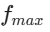 hanya dapat dikonstruksi kembali secara identik jika direkam dengan frekuensi cuplik/sampling () yang memenuhi syarat:
Keterangan Variabel:
- : Sampling Rate atau frekuensi pengambilan sampel (Hertz atau siklus per detik).
- : Frekuensi maksimum sinyal target.
Pada eksperimen, objek ukur (noise induksi jala-jala listrik PLN) berosilasi stabil di frekuensi 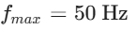. Syarat mutlak pengkodean sampling menuntut tingkat 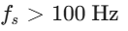 (Interval cuplik ).
B. Fenomena Aliasing
Apabila kondisi 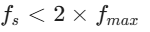 terjadi, informasi spektrum pita-frekuensi-tinggi akan "melipat" ke pita rendah, menghasilkan konstruksi artefak matematis yang menipu kalkulasi sistem (Aliasing). Frekuensi aliasing () dihitung:
*(Dimana k adalah bilangan bulat pengali)*B. Fenomena Aliasing
Apabila kondisi terjadi, informasi spektrum pita-frekuensi-tinggi akan "melipat" ke pita rendah, menghasilkan konstruksi artefak matematis yang menipu kalkulasi sistem (Aliasing). Frekuensi aliasing () dihitung:
(Dimana k adalah bilangan bulat pengali)
Contoh Pelanggaran pada Praktikum:
Penggunaan interval 18 ms setara dengan 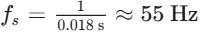. Kecepatan gagal memenuhi syarat mutlak , sehingga memicu aliasing fatal.

3.4 Implementasi Perangkat Lunak (Kode Sumber)
#include <Arduino.h>
const int pinAntena = A1;
// Pengujian Kecepatan Sampling
// Kondisi 1 (Sesuai Nyquist): 2 ms (setara frekuensi 500 Hz)
// Kondisi 2 (Pelanggaran Nyquist/Aliasing): 18 ms (setara frekuensi ~55 Hz)
const int intervalSampling = 2;
unsigned long timerSampling = 0;
void setup() {
Serial.begin(115200); // Baudrate ditingkatkan untuk mengakomodir transmisi kecepatan tinggi
}
void loop() {
if (millis() - timerSampling >= intervalSampling) {
int sinyalTubuh = analogRead(pinAntena);
Serial.print("Gelombang_PLN:");
Serial.println(sinyalTubuh);
timerSampling = millis();
}
}

3.5 Kesimpulan dan Hasil Eksperimen 3
Melalui instrumen Serial Plotter berbasis injeksi tegangan bolak-balik (AC) induksi dari udara melalui sentuhan tubuh pada pin floating, efek kausalitas Teori Nyquist tervalidasi secara komprehensif:
- Validasi Nyquist (Kondisi Ideal - Sampling 2 ms / ): Resolusi sampling rate sukses melampaui rasio batas ambang minimum. Hasil ekstraksi memetakan kontur waveform berupa gelombang sinus simetris tanpa distorsi signifikan. Titik-titik cuplik mendeskripsikan elevasi kurva yang gradual dan representatif (menunjukkan rentang transisi numerikal yang halus).
- Kejadian Aliasing (Pelanggaran - Sampling 18 ms / ): Karena sampling rate direduksi hingga margin di bawah kriteria minimum (mendekati frekuensi sinyal referensi), terjadi degradasi penarikan gelombang. Pembacaan ADC mengalami lompatan disorientasi ekstrem secara interupsi (merambat tak terprediksi ke batas referensi minimum 0 maupun limit ambang maksimal 1023).* Kejadian Aliasing (Pelanggaran - Sampling 18 ms / ): Karena sampling rate direduksi hingga margin di bawah kriteria minimum (mendekati frekuensi sinyal referensi), terjadi degradasi penarikan gelombang. Pembacaan ADC mengalami lompatan disorientasi ekstrem secara interupsi (misalnya, data berosilasi liar dari nilai 427, melompat tajam ke 668, lalu menabrak limit atas 1023 sebelum anjlok menjadi 0). Gelombang asali hilang dan direpresentasikan sebagai sinyal derau palsu (Aliased Signal). Parameter sampling rate menjadi syarat vital integrasi sistem IoT.

6. Kesimpulan
Interfacing yang aman dan andal bertumpu pada dua hal: mencocokkan level tegangan antar perangkat (lewat 5V-tolerant check atau level translator saat perlu) dan menyepakati format sinyal di kedua sisi, baik pada level digital sederhana (debouncing memastikan satu tekanan tombol terbaca sebagai satu event, bukan beberapa) maupun pada komunikasi serial (baud rate, format frame, dan level tegangan TTL/RS232 harus sama persis di kedua ujung). Studi kasus pada dokumen ini membuktikan konsep-konsep tersebut secara langsung: pengukuran nyata level tegangan HIGH Arduino Uno, debouncing non-blocking pada push button dengan counter, hingga komunikasi dua Arduino sekaligus ke PC lewat kombinasi Serial hardware dan SoftwareSerial.

7. Glosarium Istilah
- Level Translator (Level Shifter): rangkaian atau IC yang menjembatani dua perangkat dengan level tegangan logika berbeda.
- 5V Tolerant: sifat pin yang tahan menerima input hingga 5V meski chip beroperasi di tegangan lebih rendah, harus dicek per pin di datasheet.
- Debouncing: teknik menyaring sinyal palsu akibat pantulan kontak mekanis pada tombol/saklar.
- Port: jalur komunikasi point-to-point antara tepat dua perangkat.
- Bus: jalur komunikasi bersama yang dipakai lebih dari dua perangkat sekaligus.
- UART (Universal Asynchronous Receiver-Transmitter): metode komunikasi serial asinkron tanpa jalur clock bersama.
- Baud Rate: kecepatan pengiriman data serial, dalam satuan bit per detik.
- Start Bit / Stop Bit: penanda awal dan akhir satu frame data UART.
- Parity Bit: bit tambahan opsional untuk deteksi kesalahan sederhana pada satu frame data.
- RTS/CTS: sepasang sinyal hardware flow control pada komunikasi serial.
- RS232: standar komunikasi serial dengan level tegangan tinggi (±3V hingga ±15V) dan konektor DB-9.
- TTL (Transistor-Transistor Logic): level tegangan logika 0 sampai Vcc, dipakai mikrokontroler dan komunikasi serial jarak pendek.
- ADC (Analog-to-Digital Converter): pengubah sinyal tegangan analog menjadi angka digital.
- DAC (Digital-to-Analog Converter): pengubah angka digital menjadi sinyal tegangan analog.
- Resolusi (ADC/DAC): jumlah level diskrit yang bisa dihasilkan, dinyatakan dalam bit.
- Sampling Rate: seberapa sering ADC mengambil sampel sinyal analog per detik.
- Quantization Error: selisih antara nilai analog asli dan nilai hasil pembulatan ke level diskrit terdekat.

